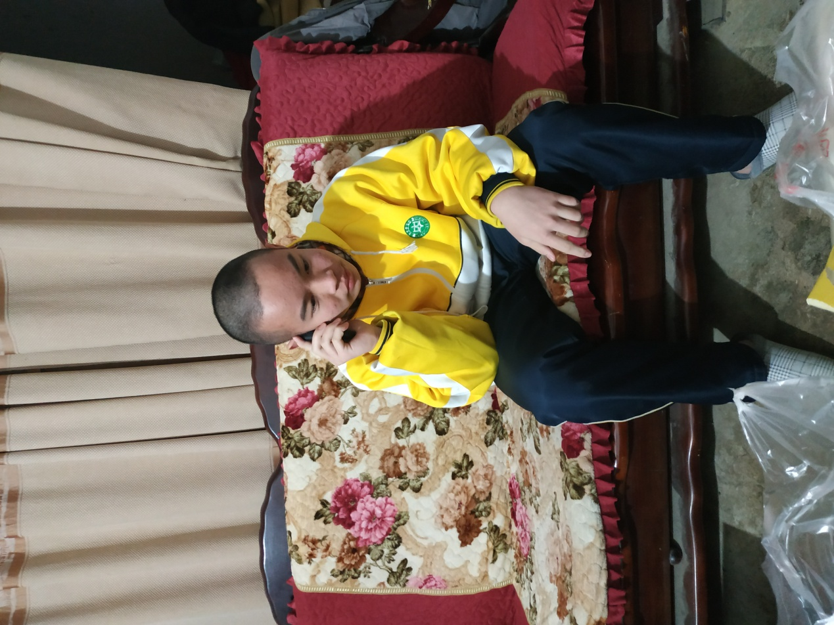

我向我小学的韦老师介绍了我们学校课余的运动会，与一年一度的晚会，运动会上我们班的一千米比赛中我和我的一个同学得到了第三第四的成绩，然后我和他在体育期考中也是全班第一第二的成绩，在晚会上一个又一个精彩纷呈的节目呈现在我们观众的眼前，其中还有我们班的两个节目，动听的歌声不断，到结束了还意犹未尽。